BÁO CÁO KIỂM THỬ QA
  - Business Registration & Owner UAT | Smart Parking
Nhánh Fix2FA • Kiểm thử thực tế ngày 23/10/2026
BẢN BÀN GIAO CÓ GIỚI HẠN PHẠM VI
Đây là báo cáo kết quả UAT cơ bản dựa trên ảnh chụp, phản hồi API và output PowerShell do tester cung cấp trong cuộc trò chuyện. Chưa đối chiếu toàn bộ acceptance criteria/Jira task chính thức; không phải xác nhận QA 100% hệ thống.

THÔNG TIN | GIÁ TRỊ
Dự án | Mock-Project-Smart-Parking
Nhánh | Fix2FA
Commit kiểm thử | a0c8daad2047ce8e2e629c03db4c99d5b0d51e77
Ngày test | 23/10/2026
Môi trường | Local QA / Docker Compose project fix2fa-qa (runtime tùy chỉnh)
Loại bằng chứng | Ảnh DevTools, phản hồi JSON, log PowerShell, thao tác trình duyệt
Phạm vi | Business signup → Email OTP → Admin approval → Owner login → Parking Structure → Logout / authz

Ghi chú bảo mật: Báo cáo không lưu OTP, token, mật khẩu, cookie phiên. Dữ liệu QA được dùng dưới tên TC-OTP-01.

1. Tóm tắt kết quả
PASS | BLOCKED* | NOT RUN | REVIEW | TỔNG
25 | 1 | 5 | 1 | 32

* BLOCKED là kết quả lịch sử tại thời điểm ReservationService vắng trong môi trường QA; đã khắc phục và retest PASS bằng một test case riêng (PARK-03).
Kết luận: Các luồng UAT chính được thực hiện đã đạt kỳ vọng trong môi trường QA sau khi khôi phục dependency. Chưa có FAIL chức năng Backend đã xác nhận theo acceptance criteria; có 02 vấn đề trải nghiệm FE cần xem xét, 01 vấn đề đặc tả cần làm rõ và 05 case chưa chạy.

2. Phạm vi và phương pháp
- Black-box trên FE: đăng ký Business, xác minh email, duyệt Admin, OTP Owner login, vận hành Parking Structure, Logout.
- API-level evidence trong DevTools Network: kiểm tra HTTP 200 / 400 / 401 / 403 / 409 / 503 và mã lỗi có thực.
- Retest theo rủi ro: chỉ kiểm tra lại Parking Structure sau khi sửa runtime QA; giữ nguyên bằng chứng các case đã PASS.
- Không thực hiện test bảo mật nâng cao, concurrency, MFA, OTP expired, server cooldown hoặc revoke token cũ.

3. Luồng nghiệp vụ E2E đã xác nhận
BƯỚC | DIỄN BIẾN | BẰNG CHỨNG
01 • Đăng ký | Business Signup + Parking Lot Setup (khai báo 50 slots) | REG-01 / REG-06
02 • Xác minh | OTP sai bị từ chối 400; Resend 200; OTP mới xác minh 200 | OTP-01…03
03 • Admin | Hồ sơ Verified/Pending → Approved; review 200 | APR-01…03
04 • Quyền truy cập | Trước duyệt bị 403; sau duyệt đăng nhập vào Owner Dashboard | AUTH-01…03
05 • Vận hành bãi | Tạo ZONE giới hạn 50, thêm 1 slot; Capacity=1; F5 vẫn tồn tại | PARK-04…08
06 • Kết thúc phiên | Logout 200; API không auth trả 401 | LOG-01, SEC-01

4. Nhóm case PASS tiêu biểu
NHÓM | SỐ CASE PASS | MINH CHỨNG NỔI BẬT
Registration | 6 | 409 CONTACT_EXISTS; 400 invalid phone; form không vượt qua validation
Email OTP | 3 | 400 OTP_INVALID; Resend 200; Verify 200
Admin Review | 3 | Approved và notification qua email ở hồ sơ đầu
Owner Auth | 3 | 403 ACCOUNT_PENDING_APPROVAL; login after approve
Parking API | 2 | Structure 200 sau recovery
Parking Structure | 5 | Slot 0→1; persist; 409 DUPLICATE_IDENTIFIER
Owner Logout | 2 | Logout 200, return to public
Authorization | 1 | GET structure 401 UNAUTHENTICATED

5. Các vấn đề và rủi ro cần xử lý

UX-01 – Validation phone trả regex nguyên văn
Phân loại: Candidate FE UX. Mức độ: Medium (đề xuất). Trạng thái: Open / unconfirmed.
Quan sát: FE in nguyên regex ràng buộc thay vì thông báo dễ hiểu
Đề xuất/điều kiện đóng: Hiển thị thông báo ngắn bằng tiếng Việt/Anh, ví dụ số điện thoại không hợp lệ
Bằng chứng: E-01. Cần dev/product xác nhận yêu cầu thông báo

UX-02 – Ghép lỗi recovery 404 vào lỗi đăng ký
Phân loại: Candidate FE UX. Mức độ: Medium (đề xuất). Trạng thái: Open / unconfirmed.
Quan sát: FE nối Pending registration was not found vào lỗi gốc dù chưa có pending
Đề xuất/điều kiện đóng: Chỉ hiển thị lỗi chính; recovery chỉ chạy/hiện khi đúng ngữ cảnh
Bằng chứng: E-01. Ưu tiên chỉnh error mapping/flow; tránh suy ra backend bug

REQ-01 – 50 slots khai báo nhưng không có slot vật lý lúc provision
Phân loại: Requirement question. Mức độ: Needs clarification. Trạng thái: Pending spec review.
Quan sát: Capacity operational = 0 cho đến khi Owner tạo thủ công
Đề xuất/điều kiện đóng: Đối chiếu criteria: 50 có phải auto-create không?
Bằng chứng: E-05/E-08. UI có hướng dẫn Add Unit, Add Slot; chưa phải bug

ENV-01 – Reservation synchronization unavailable
Phân loại: QA environment. Mức độ: Resolved. Trạng thái: Resolved.
Quan sát: ReservationService vắng; DNS operations-db không khớp reservation-db; db user khác
Đề xuất/điều kiện đóng: Khôi phục PostgreSQL/ReservationService; cấu hình runtime QA; retest API 200
Bằng chứng: E-04/E-05. Đã khắc phục; không gán mặc định lỗi Developer

6. Các case chưa chạy và giới hạn kết luận
ID | TRƯỜNG HỢP | KẾT QUẢ
OTP-04 | OTP hết hạn | NOT RUN
OTP-05 | Server-side cooldown/rate limit | NOT RUN
MFA-01 | Authenticator / optional MFA | NOT RUN
SEC-02 | Token cũ sau Logout | NOT RUN
APR-04 | Admin từ chối / approve retry | NOT RUN
PARK-09 | 50 slots khai báo vs slot vật lý | REVIEW

Giới hạn trọng yếu: GET không có thông tin xác thực bị 401 không chứng minh access token cũ bị thu hồi; kiểm thử đó vẫn NOT RUN. Tương tự, UI countdown không thay thế kiểm thử giới hạn gửi lại OTP ở Backend.

7. Incident môi trường QA (đã phục hồi)
Triệu chứng đầu tiên: Parking Structure trả HTTP 503 code COMMITMENTS_UNAVAILABLE, message “Reservation synchronization is pending; retry after recovery.”. Sau đó xác nhận ReservationService không chạy, PostgreSQL operation-db-1 từng ở trạng thái exited, tên DNS reservation-service không phân giải được.
Khôi phục: dùng lại operation-db-1 và network smartpark-schema_default; build ReservationService từ nhánh Fix2FA, chạy trong project fix2fa-qa. Cấu hình runtime Reservation DB Host=reservation-db, Username/Database=smartpark_reservation; không sửa source Git, không tạo PostgreSQL volume mới. Sau khi service healthy, GET structure trả HTTP 200.
Bản chất: vấn đề environment/config QA; không có cơ sở để ghi nhận ngay thành bug Developer. Docker Compose/runtime ở máy QA là tùy chỉnh, nên không được khái quát thành kết quả triển khai chuẩn.

8. Đề xuất bàn giao
- Chuyển Word + Excel + gói evidence đến Leader/Developer, ghi rõ nhánh/commit và trạng thái “đợt UAT cơ bản”.
- Làm rõ tiêu chí 50 slots được khai báo khi Signup: metadata đăng ký hay yêu cầu tự tạo slot vật lý.
- Tạo issue FE UX-01 và UX-02 sau khi đối chiếu style/error handling mong đợi; đính kèm screenshot E-01.
- Nếu Jira yêu cầu mở rộng bảo mật, ưu tiên kiểm thử token cũ sau Logout, OTP_EXPIRED, Backend resend cooldown, MFA và review retry.
Đánh giá đề xuất: Có thể bàn giao kết quả UAT cơ bản đã chạy (PASS trên các luồng được thực hiện), nhưng chưa xác nhận kết thúc toàn bộ QA theo acceptance criteria chính thức.

PHỤ LỤC A — Ảnh bằng chứng chính
Ảnh do tester cung cấp, sắp xếp lại để tiện đối chiếu. Tệp nguồn có trong gói Evidence ZIP kèm báo cáo; các chi tiết OTP/secret không được đưa vào bản trích lược.
E-01 | Phone validation HTTP 400; FE hiển thị regex + recovery message
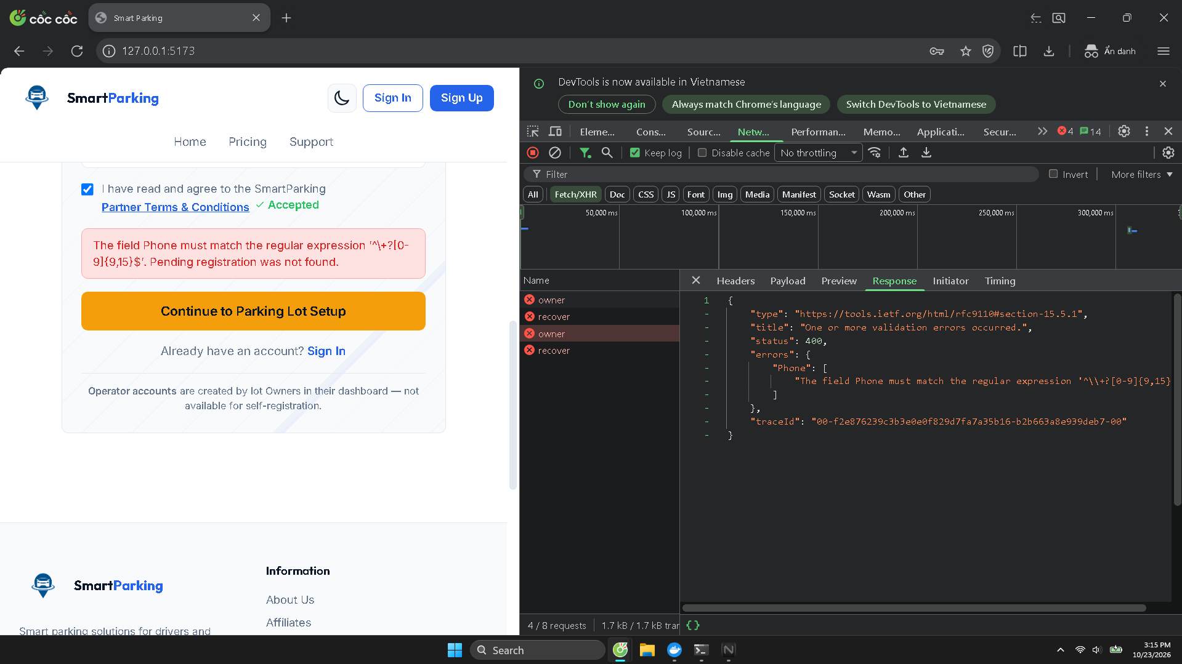
Test refs: REG-04, UX-01, UX-02. Tệp: image(20261023-081517).png
E-02 | Business application submitted sau email verification
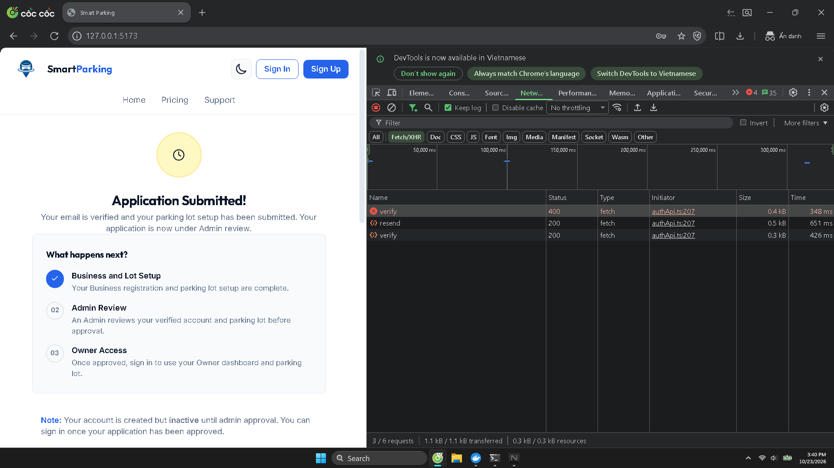
Test refs: REG-01, REG-06, OTP-03. Tệp: image(20261023-084056).png

E-03 | Owner Dashboard sau Approved và OTP login
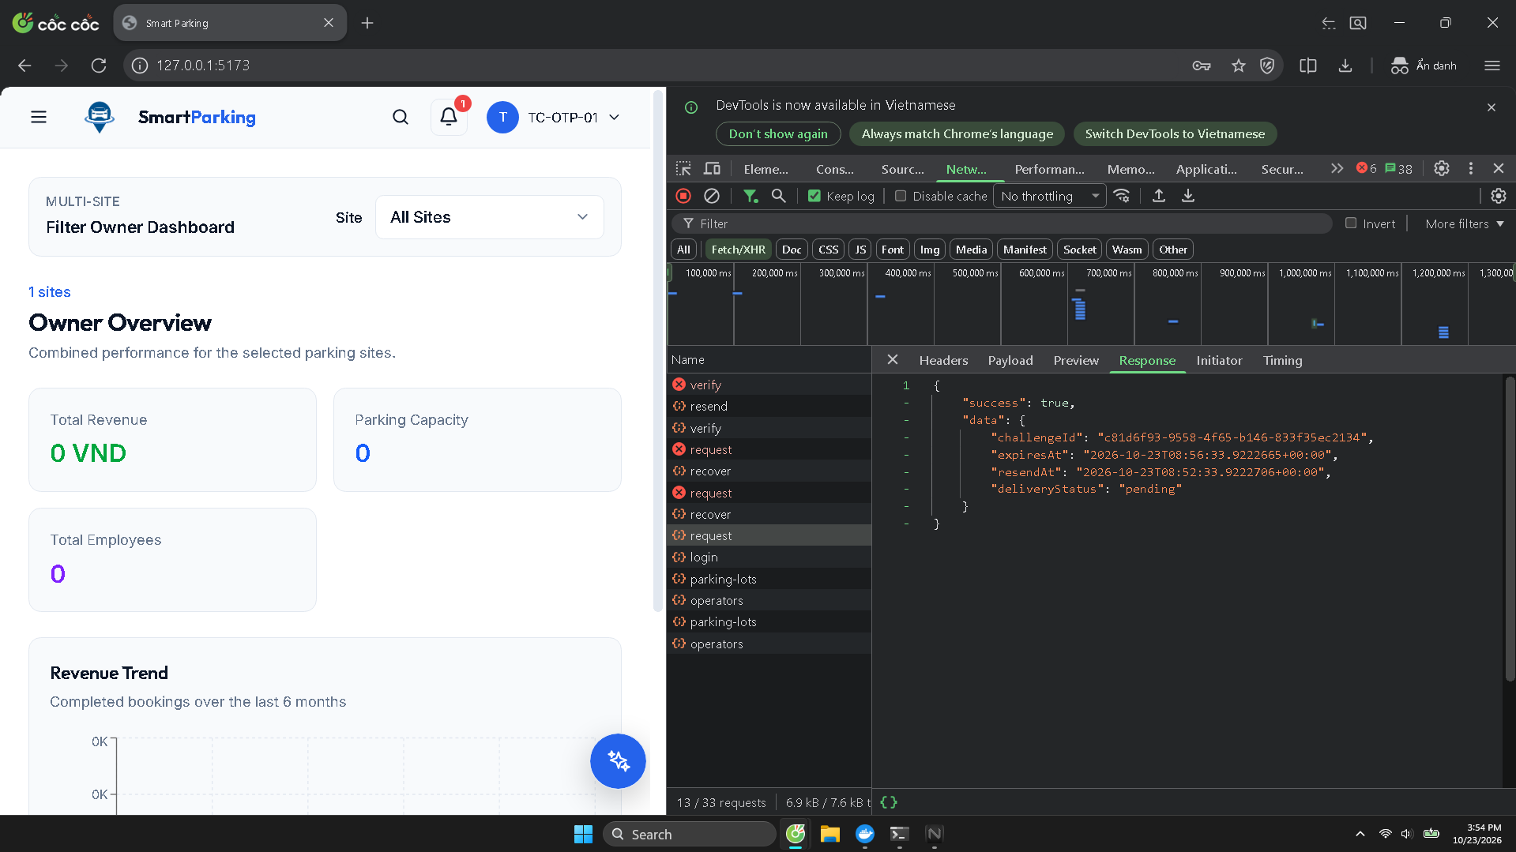
Test refs: AUTH-03. Tệp: image(20261023-085503).png
E-04 | Structure API 503 COMMITMENTS_UNAVAILABLE
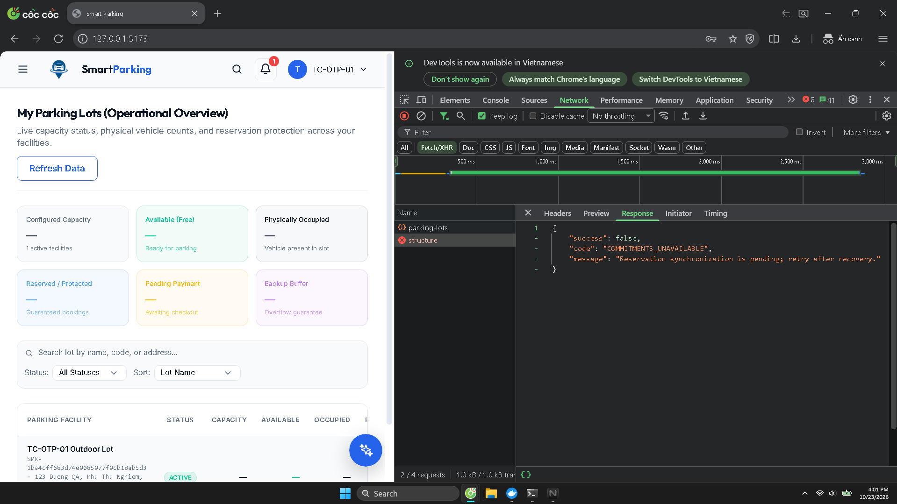
Test refs: PARK-02, ENV-01. Tệp: image(20261023-090128).png

E-05 | Parking API structure retest HTTP 200; initial capacity 0
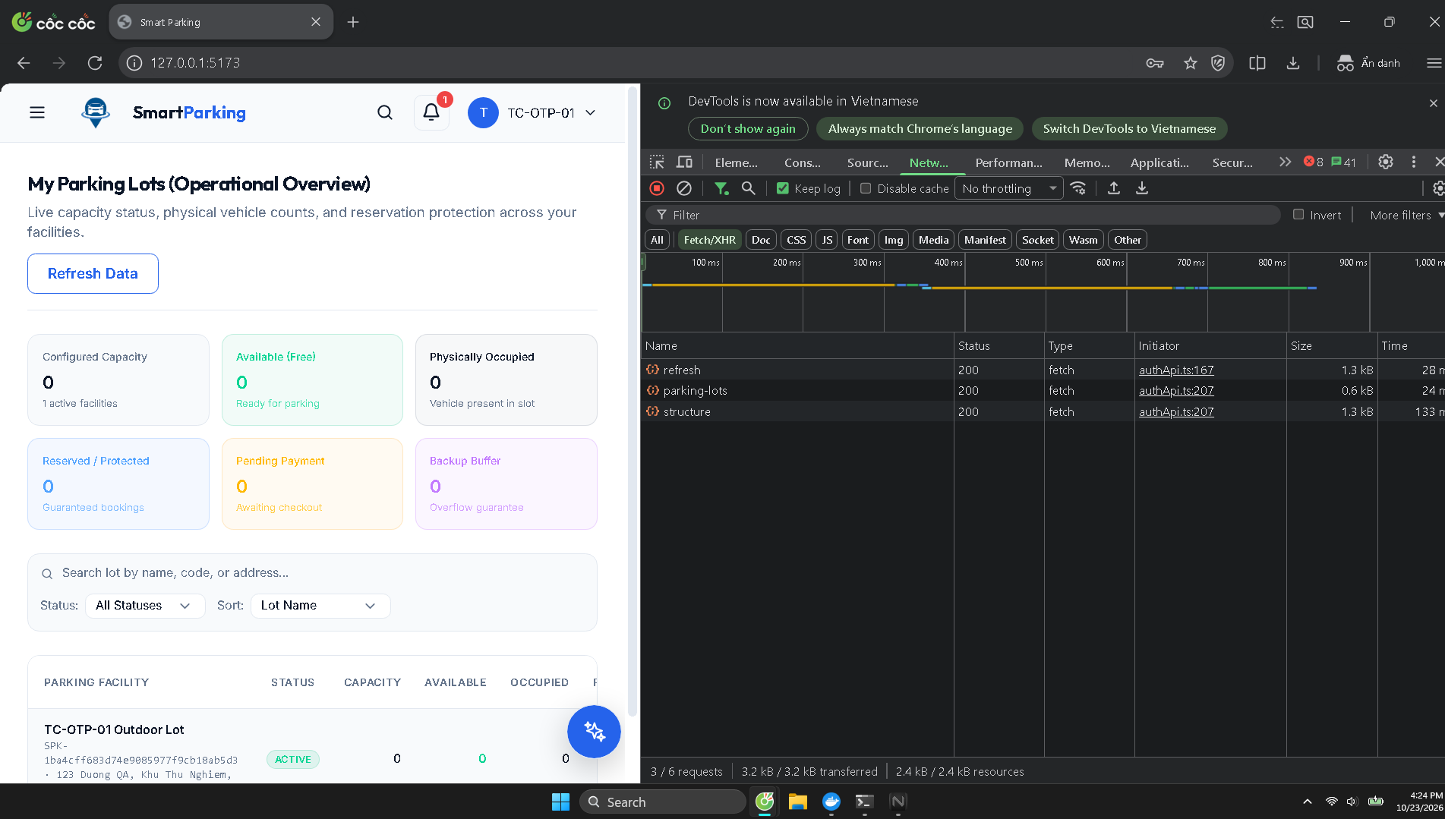
Test refs: PARK-01, PARK-03, REQ-01. Tệp: image(20261023-092453).png
E-06 | Unit created trên Parking Structure
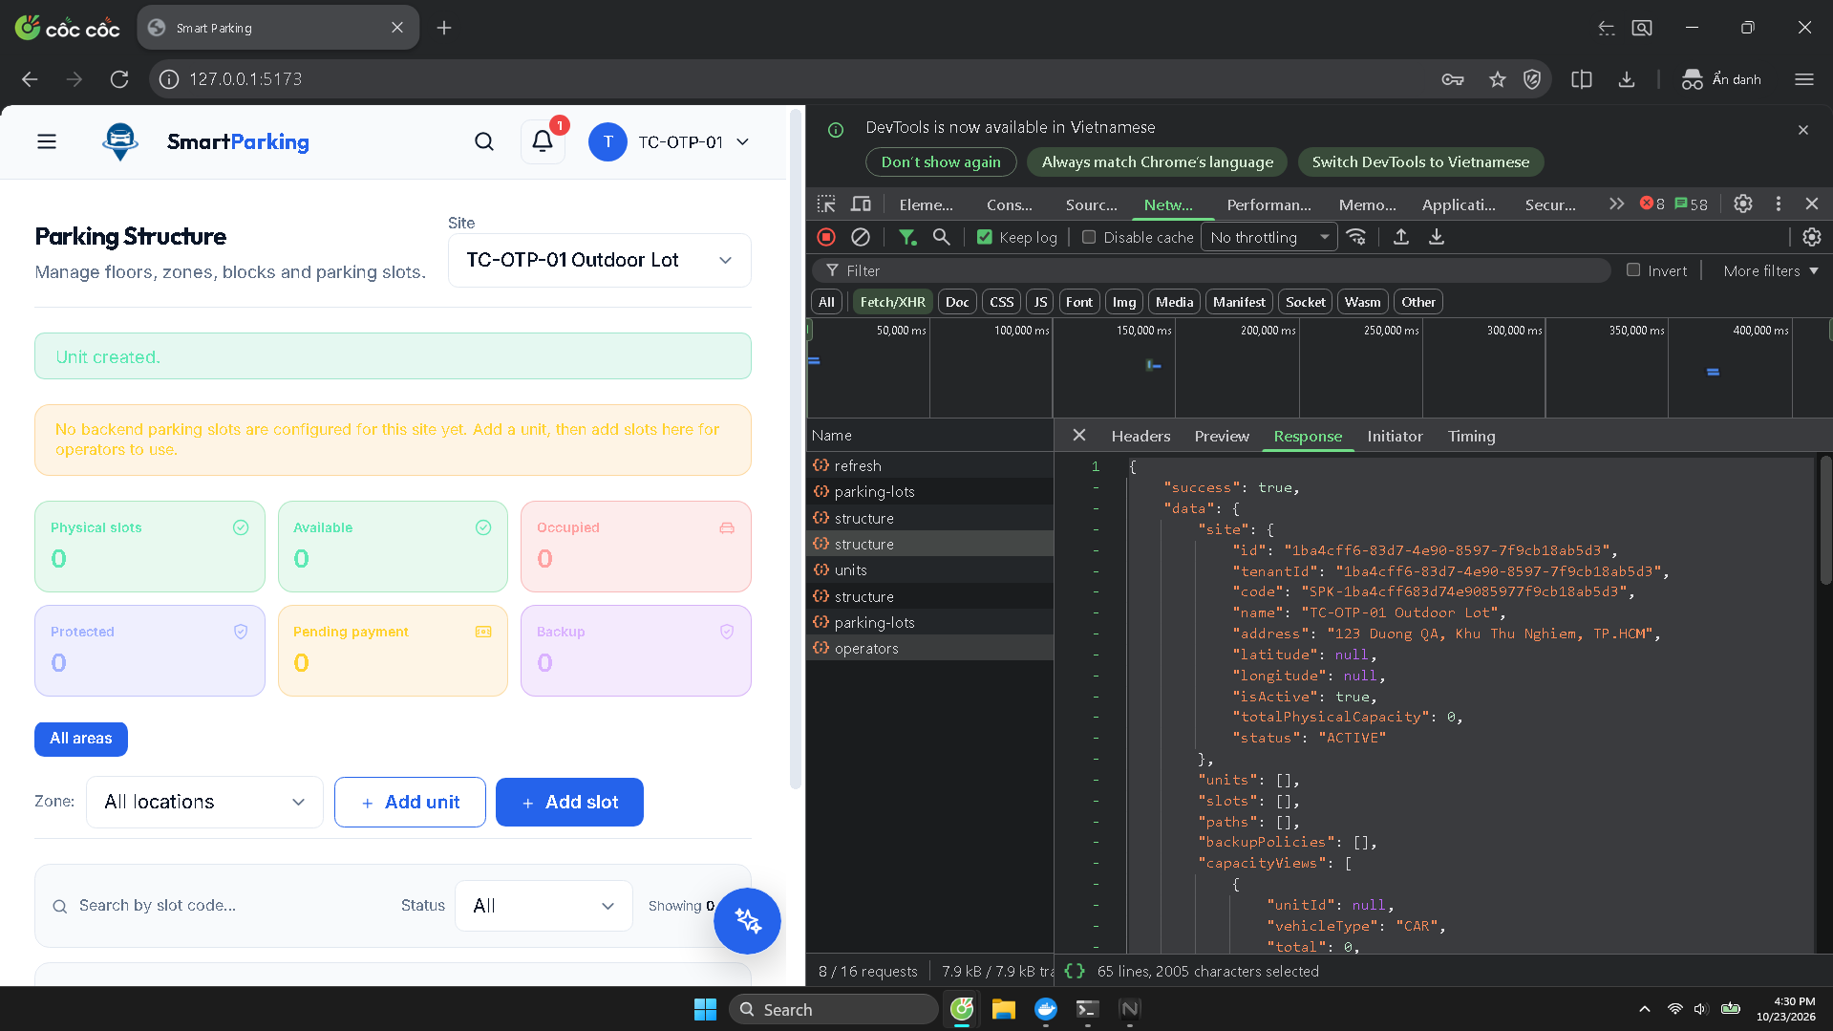
Test refs: PARK-04. Tệp: image(20261023-093056).png

E-07 | Slot created, physical/available tăng lên 1
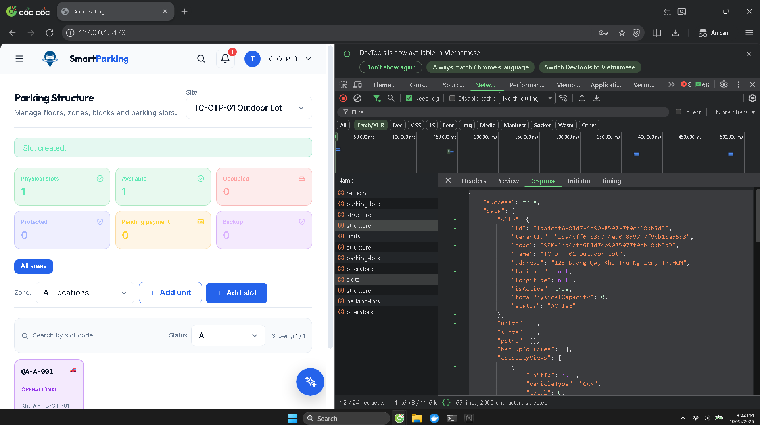
Test refs: PARK-05, PARK-06. Tệp: image(20261023-093251).png
E-08 | Sau reload slot QA-A-001 vẫn tồn tại
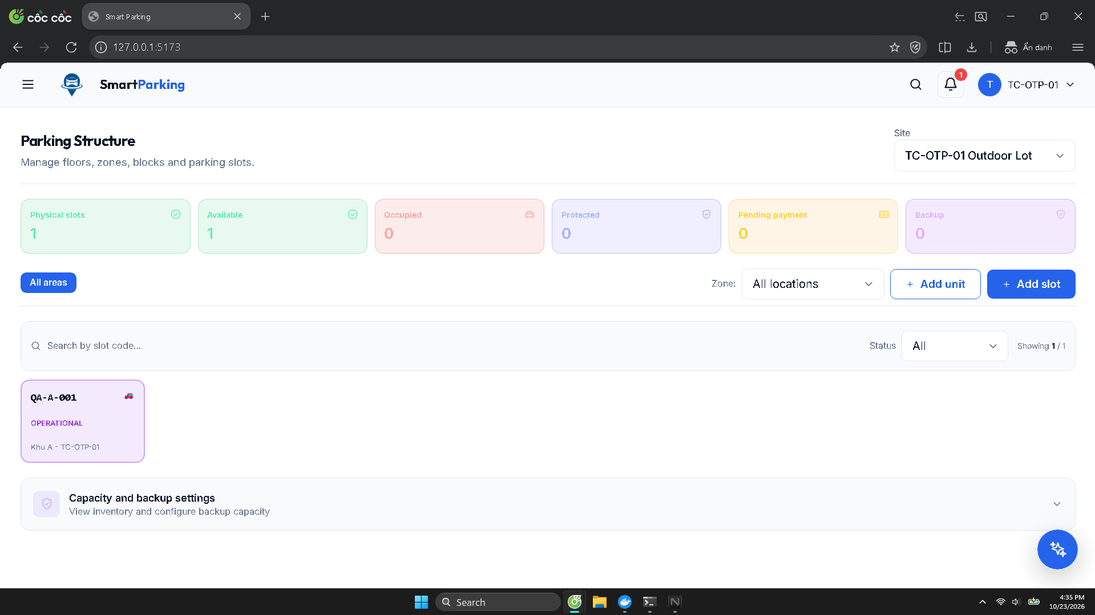
Test refs: PARK-07, REQ-01. Tệp: image(20261023-093531).png

E-09 | Duplicate Slot POST HTTP 409, DUPLICATE_IDENTIFIER
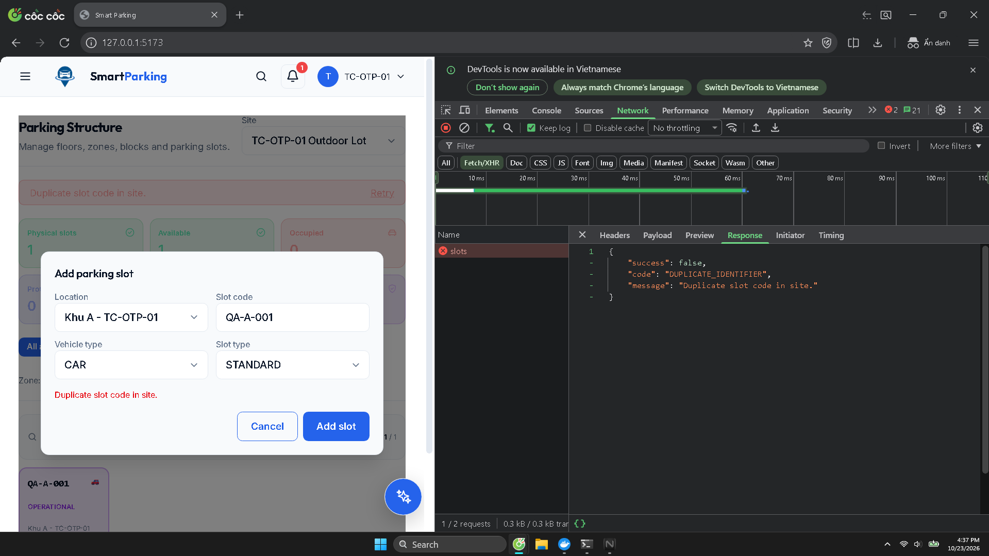
Test refs: PARK-08. Tệp: image(20261023-093800).png
E-10 | Logout API HTTP 200 + success:true
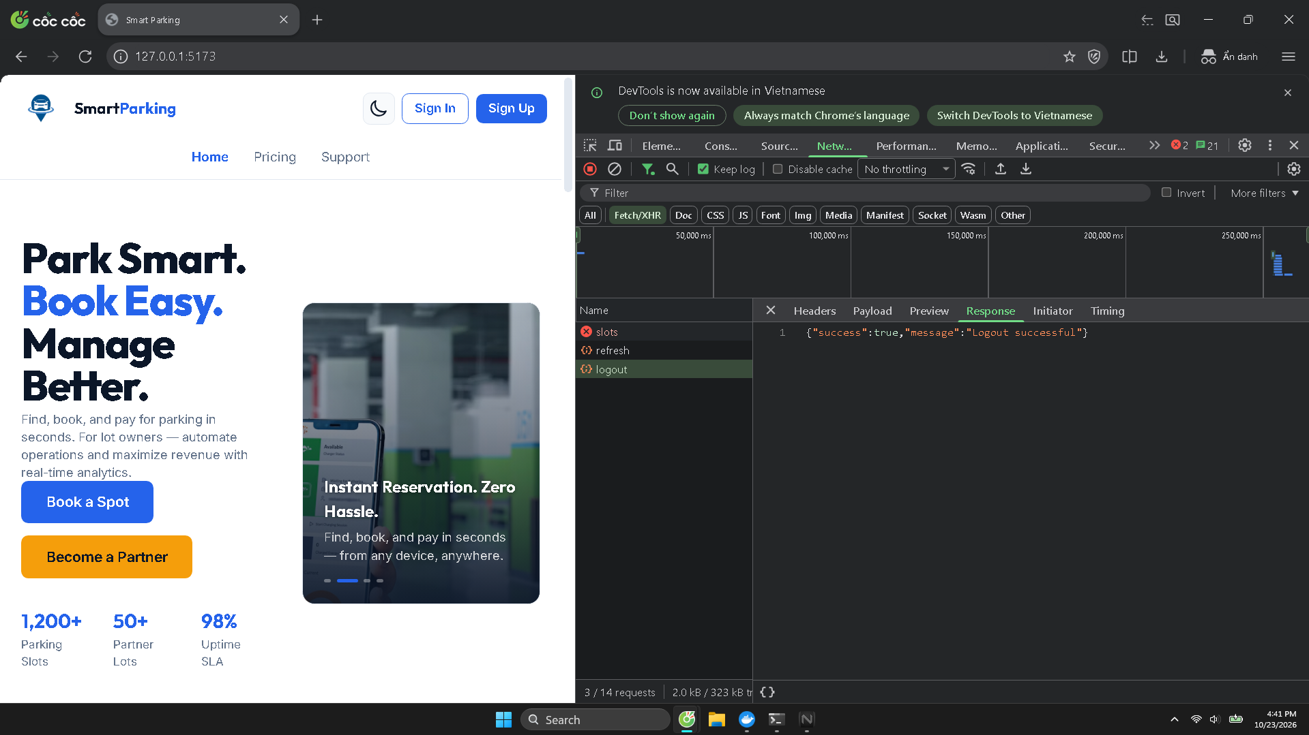
Test refs: LOG-01, LOG-02. Tệp: image(20261023-094152).png

E-11 | GET Structure không xác thực bị HTTP 401
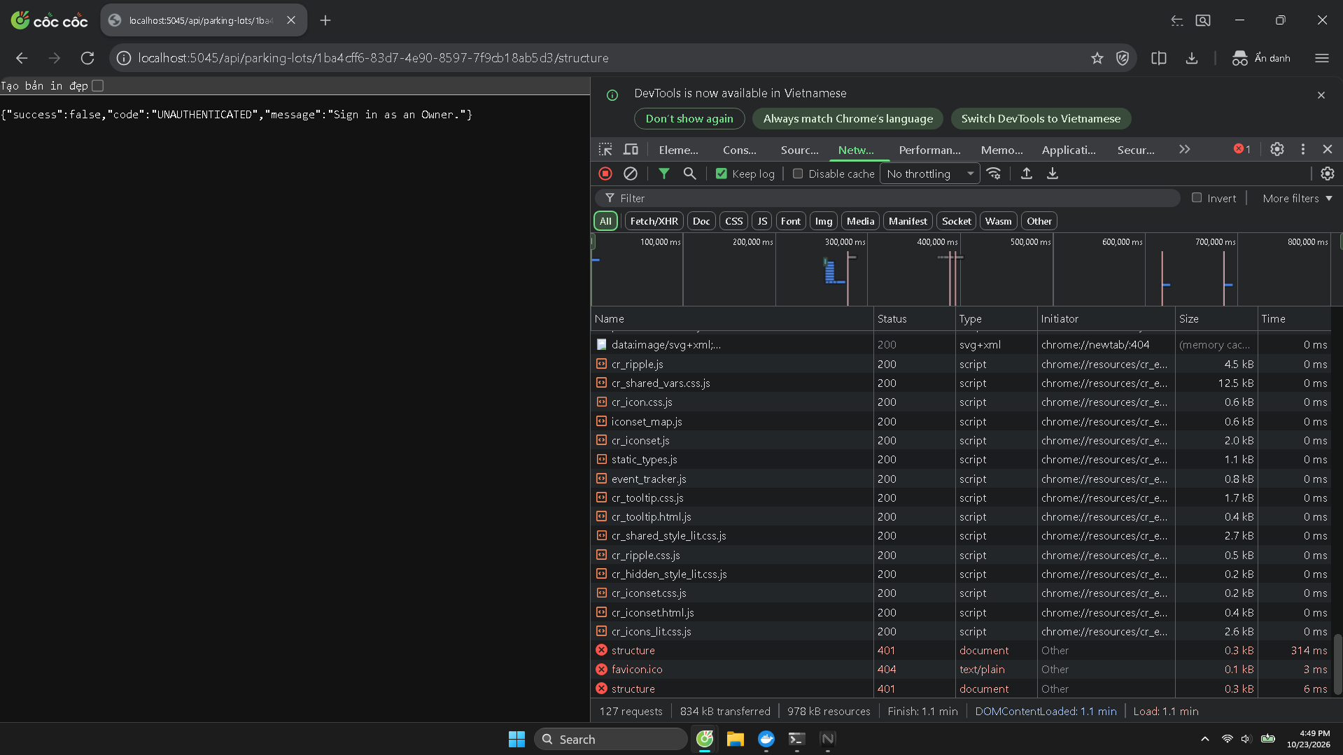
Test refs: SEC-01. Tệp: image(20261023-094912).png

